问题类型：

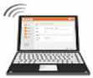
路由器新用户，设置后上不了网

之前上网正常，突然上不了网

新路由器设置完成后，上不了网，怎么办？

此时您可以在路由器设置界面（192.168.0.1）中，点击菜单“上网设置”根据显示的“联网状态”来判断问题。

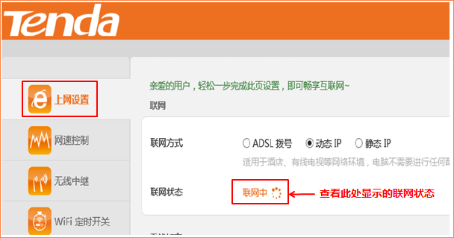

确定路由器联网状态后，请参考以下可能原因及处理方法：

问题1：显示“联网中”怎么办？
原因1：宽带网络问题。
解决方法：去掉路由器，宽带网线接电脑单机上网试下，如不能上网，请联系您的宽带提供商，如上网正常，请按以下方法继续排查。
原因2：路由器WAN口的上网方式选择错误。
解决方法：进到路由器设置页面,点击“上网设置”选择正确的上网方式。
>>上网方式如何选择？
原因3：宽带账号和密码输入错误或者没有区分大小写（很多用户上不了网都是因为宽带用户名和密码填写错误导致）。
解决方法：输入正确的宽带账号和密码，注意区分账号密码大小写。
原因4：上网方式为自动获取时，路由器WAN口获取到的IP和路由器的LAN口IP冲突了。
解决方法：登录路由器管理界面点击“系统管理”修改“登录IP地址”(即LAN IP)。
原因5：网络宽带运营商把宽带账号和电脑MAC地址绑定了
解决方法：用不接路由器可以正常上网的电脑上来设置路由器，并在“系统管理”菜单中“克隆MAC地址”。
原因6：入户的宽带线过长导致驱动能力不足。
解决方法：在路由器管理界面中点击“系统管理”-“WAN口速率”修改为10M全双工。

问题2： 显示“未联网” 怎么办？
原因1：线路连接错误（WAN口未接线或误将应接在WAN口的宽带网线接在了LAN口上）
解决方法：检查网线的两端是否连接到正确的端口并且插紧（线路连接正确后，路由器上WAN口指示灯应常亮或者闪烁）。
原因2：网线质量太差或者损坏
解决方法：更换一根新的网线（确保是好的）。
原因3：驱动能力不足
解决方法：在路由器管理界面中点击“系统管理”-“WAN口速率”修改为10M全双工。

问题3： 显示“已联网”但无法上网，怎么办？
原因1：路由器里面的上网方式选择错误
解决方法：进到路由器设置页面192.168.0.1，点击“上网设置”选择正确的上网方式。
原因2：电脑IP地址没有改成自动获取。
解决方法：把电脑的IP地址改成自动获取。 >>如何把电脑的ip改成自动获取?
原因3：电脑的域名服务器错误（dns）(能上QQ，打不开网页）
解决方法：手动指定本地连接DNS为8.8.8.8。>>如何给电脑指定dns地址？

以上步骤中：

MAC地址克隆方法：
电脑连接路由器，进入路由器管理页面点击“系统管理”-“ WAN 口参数” –“MAC 地址克隆”--勾选“使用” -选择“本机” -点击页面底端的确定，如下图所示：

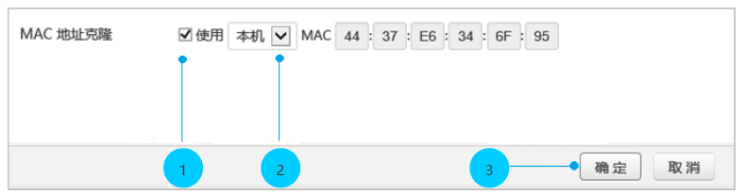

修改WAN速率方法：
进入路由器管理页面点击“系统管理”-“ WAN 口参数” –“WAN口速率”--选择“10M” -点击页面底端的确定，如下图所示：
